ГБОУ Гимназия №271 Красносельского района

Санкт-Петербурга им. П.И.Федулова

«**Лукоморья нет на карте**»

Выполнила:

ученица 4-3 класса

Шиловская Полина

Руководитель:

Кузнецова Юлия Рэмовна

учитель начальных классов

Санкт – Петербург

2019 год

**Содержание:**

**1.Введение………………………………………………………………………………………..3**

**1.1 Актуальность исследования………………………………………………………………3**

**1.2 Цель исследования ………………………………………………………………………...3**

**1.3 Задачи исследования…...…………………………………………………………………..3**

**1.4 Методы исследования ……………………………………………………………………3**

**2. Основная часть ………………………………………………………………………......4-11**

**2.1. Опрос одноклассников……………………………………………..……………………..4**

**2.2 Значение слов «Буян» и «Лукоморье» ………….……………………………………….4**

**2.3. Пушкинский остров «Буян». Правда или вымысел?...................................………4-5**

2.3.1.Соловки……………………………………….…………………………………5-6

2.3.2. Остров Березань…………………….……………………………………….......6-7

2.3.3. Остров Рюген………………………………………………………….………...7-8

2.3.4 Российский остров Буян…………………………………………………………7-8

**2.4. Лукоморье…………………………………….………………………………………....8-11**

**3. Заключение. Выводы …………………………………...………………………………...11**

**4. Список литературы и Интернет-ресурсов………………………………………………12**

**5. Приложения …………………………………………………………………………..…13-14**

**5.1 Приложение 1 Лист-Опросник…………………………………………………………….13**

**5.2 Приложение 2 Результаты опроса ………………………………………...………………14**

**1. Введение**

Все с детства знают сказочные произведения А.С. Пушкина.

В прошлом году на уроках литературного чтения мы изучали сказку «О царе Салтане, о сыне его славном и могучем богатыре князе Гвидоне Салтановиче и о прекрасной царевне лебеди». Основное действие сказки происходит на неведомом сказочном острове Буяне. Мне стало интересно, а существует ли действительно такой остров и другие географические названия, упоминаемые в сказочных произведениях А.С. Пушкина?

В начале своего исследования я выдвинула **гипотезу:** Географические названия в сказочных произведениях А.С.Пушкина существуют на самом деле.

**Цель работы:** выяснить, существует ли действительно остров Буян и Лукоморье.

**Задачи:**

* Изучить литературу по данной теме;
* Узнать значение слов «Буян» и «Лукоморье».
* Сравнить существующие географические названия со сказочными

**Методы исследования**, использованные в работе:

1. Сбор информации (работа со словарями, текстами А.С.Пушкина, интернет-ресурсами, географическими картами)

2. Опрос одноклассников

3. Анализ

4. Синтез

5. Обобщение

**2. Основная часть**

**2.1. Опрос одноклассников**

Перед началом своего исследования, я решила выяснить, что думают мои одноклассники по данному вопросу. Я провела опрос, в котором участвовало 28 чел.(Прил. 1).

Анализируя результаты опроса (Прил. 2), я сделала следующие выводы:

**Практически все дети знакомы с творчеством А.С.Пушкина и хорошо знают « Сказку о царе Салтане». Но большая часть моего класса, считает что Лукоморья и острова Буян это всего лишь вымысел писателя. Предположения моих одноклассников о том, где может находиться остров Буян и Лукоморье оказались в большей части ошибочными. Раз остров сказочный, то и находится он в сказочном море-окияне. Ну и, конечно, никто даже не думал, что Буян есть у нас в Санкт-Петербурге.**

**2.2 Значение слов «Буян» и «Лукоморье»**

«У лукоморья дуб зеленый,

Златая цепь на дубе том:

И днем и ночью кот ученый

Всё ходит по цепи кругом…»

**Лукоморье** - одно из первых географических названий, которые мы узнаем в жизни. Так что же оно значит? Из научной литературы я узнала, что происходит оно от старославянских слов «лука» и «море». Слово «лука» означает изгиб. То есть «лукоморье» переводится как изогнутый берег моря, бухта. Так в старину называли морской залив.

**Буян** - открытое, ровное, возвышенное место; торговая площадь. Название это служит также для обозначения речной пристани, места выгрузки товаров

**2.4. Пушкинский остров «Буян». Правда или вымысел?**

«Ветер весело шумит,

Судно весело бежит

Мимо острова Буяна

В царство славного Салтана»

Когда мы читаем сказку, то представляем себе этот красивый и сказочный остров. Но такой ли он сказочный?

«Сказку о царе Салтане….» А. С. Пушкин начал писать в 1824 г., а закончил – после перерыва – в 1831 г. в другом варианте, по существу, написав заново. За основу он взял сюжет народной сказки, которую он записал со слов своей няни Арины Родионовны. Она уроженка северных русских земель, сохранивших в своем фольклоре немало старинных сюжетов и имен. По некоторым сведениям она была ижоркой по происхождению. Может, из ее рассказав А.С. Пушкин узнал об острове Буяне, и искать егь следует где-то на севере? Существует несколько теорий, где находится остров Буян. Вот некоторые из них.

**2. 3.1.Соловки**

Остров Буян иногда связывают с Соловецкими островами. Дело в том, что знаменитый Соловецкий монастырь возник на острове не в одну ночь, конечно же, но достаточно быстро. И стал, как считают исследователи, причиной немалого удивления мореходов. Плавали-плавали мимо пустынного острова, и вдруг видят на нем «Новый город со дворцом, с златоглавыми церквами, с теремами и садами». (рис.1-2)

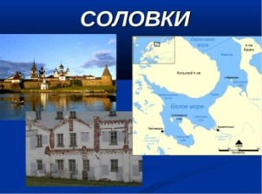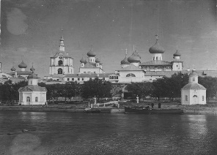

Рис.1 Рис.2

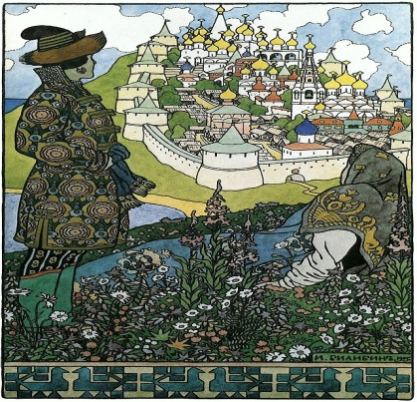Именно таким предстает перед князем Гвидоном Новый город в сказке А.С. Пушкина: «…И дивясь, перед собой

Видит город он большой,

Стены с частыми зубцами,

И за белыми стенами

Блещут маковки церквей Рис.3

И святых монастырей…» (Рис.3)

Но, несмотря на то, что у А.С.Пушкина была возможность попасть в ссылку на Соловки несколько раз, он там не был. Вместо этого он был в 1920 году сослан на Юг. Возможно, там он наблюдал пейзажи, которые описаны в произведении?

Остров Буян встречается и в древнеславянской мифологии. Он наделён чудесной силой, на нём хранятся волшебные вещи, которые помогают сказочным героям бороться со злом (на острове растёт мистический дуб, в ветвях которого запрятана смерть Кощея). Там же на острове есть священный камень алатырь, обозначающий центр мира: кто сумеет найти этот камень - у того все желания исполняются. Отсюда возникают еще версии, где может находиться остров Буян.

**2.2. Остров Березань**

М. Ф. Болтенко - советский археолог и филолог предполагал, что остров Буян - это остров Березань в Чёрном море. В энциклопедии написано: «Березань (другое название Буян) - остров, где располагается славянский ирий. В центре Березани находятся Рипейские горы, самая высокая - гора Березань. Рядом - бел-горюч-камень Алатырь, на котором бог Сварог начертал первые законы для людей - Законы Сварога. Мимо гор течёт молочная река из вымени божественной коровы Земун, матери бога Велеса. На острове Березань растёт солнечная берёза «вниз ветвями и вверх кореньями»: корни – прошлое, стебель – настоящее, а ветви – будущее.»

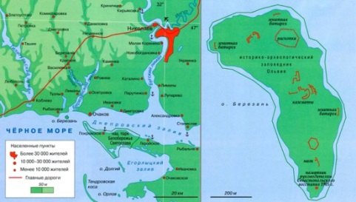Один из главных храмов Стрибогу находился на Березани близ устья Днепра, где часто останавливались купеческие корабли! К нему перед выходом в открытое море подходили корабли руссов, и купцы приносили Стрибогу богатые дары. (Рис.4,5) Как удивительно похоже это на пушкинскую сказку! Но где же тогда «Море - окиян»?

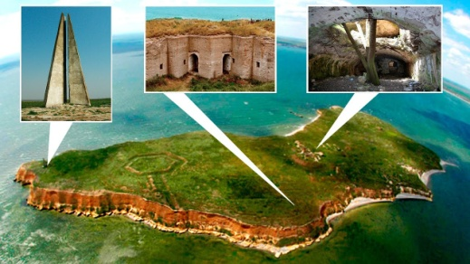

Рис. 4 Рис.5

В текст первого издания сказки 1832 года введены некоторые изменения, а в конце издания любопытно замечание: «Поправка. В Сказке о царе Салтане и проч. вместо слова Окиян ошибочно везде напечатано Океан» (то есть при печати ошибочно была ликвидирована сказочность этого окияна).

Чаще всего остров Буян в заговорах и сказках находится на Окиян-море, которое и само по себе часто фигурирует в других фольклорных произведениях. В былинах «окиян-море» часто произносится сказителями несколько по-иному - «Киян-море». Так, на Руси «Каяно-море» в средние века называли Ботнический залив и прилегающая к нему часть Балтийского моря. Еще в XV - XVI веках Каянской землей русские именовали область между Ботническим заливом и новгородской границей. Эта территория в XII - XV веках была заселена карелами и в XIII - XV веках находилась под властью Господина Великого Новгорода. Названия «Каянская земля» появляется в источниках с XV века, когда эту область захватили шведы. Можно предположить, что на основе названия «Каяно-море» появился былинное название «Киян-море», позднее искаженный и превратившийся в «Окиян-море». Так, возможно, остров Буян нужно искать на Балтике?

**2.3. Остров Рюген**

В. Б. Вилинбахов, советский историк, сближал остров Буян с островом Руян (Рюген). Результаты новейших археологических исследований подтверждают, что основную роль в торговле между Западом и Востоком в раннее средневековье играл не «путь из варяг в греки», а Волжский путь, непосредственно соединяющий Балтийское и Каспийское моря.На Балтийском море, недалеко от устья реки Одера, находится остров Рюген.(Рис.6-7)

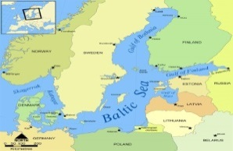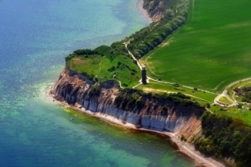

Рис.6 Рис.7

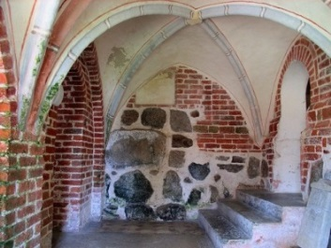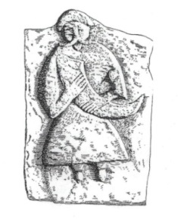В древности здесь, так же как и на всем южном побережье Балтики, жили славяне и остров назывался по-другому - Руян, что в переводе на современный язык значит «русский остров». Остров был богат и славен, здесь были обширные поместья, процветали торговля и промыслы. Столицей острова был город - храм Аркона, уникальный по тем временам город, обнесенный 10-12 метровой стеной, расположенной на высоком валу, остатки которого сохранись до сегодняшнего дня. Внутри города кроме жилых построек находились прекрасные деревянные храмы, которые поражали своей красотой и богатством. Аркона считалась главным культурным, военным и религиозным центром славянской цивилизации державшей в страхе и повиновении все Балтийское побережье, а поклониться Богам съезжались правители большинства европейских государств.(Рис.8 -9) В начале 12 века крепость Аркона была разгромлена и до основания разрушена.

рис.8 рис.9 Камень Святовита в Альтенкирхене

После завоевания острова датчанами название «Руян» исчезло с географической карты. Со временем оно стало непонятным, и было переосмыслено в более понятное наименование - Буян, которое и дошло до нас в произведениях фольклора.

В преданиях поморов остров Буян упоминается, в первую очередь, как остров богатый янтарем: «янтарный войлок» якобы шел откуда-то далеко с Северного Ледовитого океана, а дальше через Белое море в Двину, затем через волок в Печору.

**2.4 Российский остров Буян**

В XX веке был открыт новый остров архипелага Северная Земля. И первооткрыватели решили назвать этот остров Буян. Так что теперь, если вас спросят: где находится остов Буян, вы можете смело говорить, что он расположен в Карском море в 500 метрах от мыса Открытого - юго-западного мыса острова Комсомолец. Остров имеет вытянутую форму около километра в длину и до 500 метров в ширину. (Рис. 10)

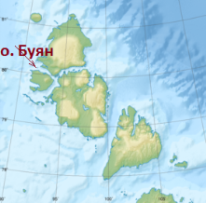

Рис.10

Сегодня остров Буян четко обозначен на карте России в Северном Ледовитом океане. Имеет ли он какое-то отношение к легендарному Буяну - неизвестно. По крайней мере, следов древних культур и янтаря там не наблюдается.

Интересно, что в самом Петербурге было несколько островов Буян: на Гутуевском острове - Сельдяной, на Галерном, у впадения Фонтанки в Неву, - Сальный, в юго-восточной части нынешнего Петроградского острова - Гагаринский пеньковый. Существовали также Масляный, Винный и Ватный.

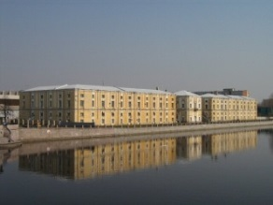После наводнения в1726 в Петербурге образовался остров Буян в русле Малой Невы. В середине XVIII века его называли Тучковым буяном - по фамилии строителя первого моста между Васильевским и Петроградским островами Авраама Тучкова. Тучков буян сохранился до наших дней,здесь располагается военно-космический кадетский корпус. (Рис.11)

Рис.11

Таким образом, остров Буян мог быть у Пушкина, как собирательный образ и былинного острова и реально существующего.

**2.5 Лукоморье**

«У лукоморья дуб зеленый,

Златая цепь на дубе том…»

Так начинается поэма А.С.Пушкина «Руслан и Людмила». Но есть ли оно – Лукоморье? «И я там был, мед-пиво пил…» И мог ли Александр Сергеевич на самом деле там быть?

Свои поиски я начала с изучения современной карты мира. И. конечно, его там не оказалось. Но я не расстроилась, и стала искать дальше. Оказалось, Лукоморье есть на древних картах!Первым иностранцем, документально упомянувшим эту местность, был австрийский дипломат Сигизмунд Герберштейн. Несмотря на то, что в его книге «Записки о Московии» была приложена карта без изображения «Лукомория», сам он пишет так: «Лукомория находится «в горах по другую сторону Оби», «…а из Лукоморских гор вытекает река Коссин… Вместе с этой рекой берет начало река Кассима, и пройдя через Лукоморию, впадает в другую реку Тахнин»! (Рис.12-13)

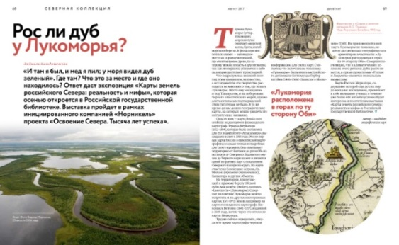Рис.12 Карта мира

1652 г с увеличенным

Обской губы. Рис. 13.

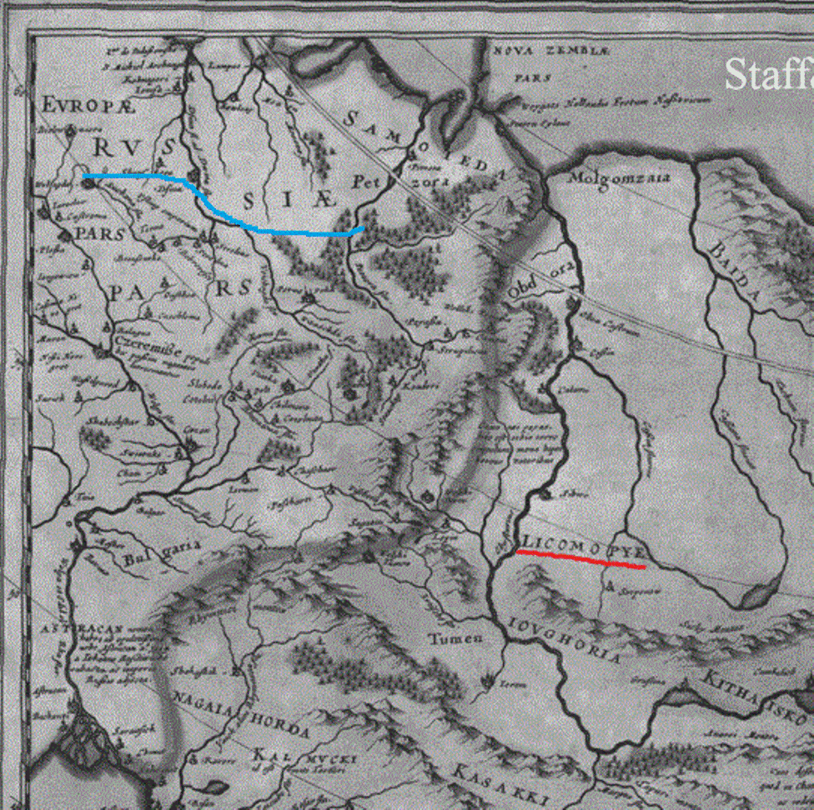Впервые Лукоморье на карте было обозначено фламандским картогрфом Герардом Меркатором в 1595 году в его знаменитом «Атласе Мира». Это самая точная для своего времени карта мира. Она охватывает территории от Балтики до реки Обь на востоке и от Северного Ледовитого океана до Черного Моря на юге, с указанием северного полярного круга. На территории, прилегающей к правому береге Обской губы, можно видеть надпись Лукоморье «Lucomoria»(Рис. 14)

Рис.14

Также северное расположение Лукоморья можно встретить и на других иностранных картах 16-17 веков. Например, на карте у голландского картографа Николааса Витсена, изданной в 1689 году.

Позднее территория «Лукоморье» упоминается у И. С. Шемановского - русского церковного деятеля, историка, этнографа, основателя первого музея на Ямале. В своих записях он пишет: «Был чудный полярный вечер, когда я выезжал на проходных оленях из селения Хэ в опоэтизированное древней новгородской летописью Лукоморье – Обдорск. Висевшая над землею луна освещала своим нежным светом величавую Обскую губу».

Таким образом, «Лукоморье» было известно картографам еще до рождения А. С. Пушкина, и, вероятно, рассказы путешественников о далекой сибирской земле повлияли на творчество поэта. Сказочные описания, изложенные в рукописи, дают для этого повод.

Но кто мог рассосать поэту о далекой Сибирской земле, оказывается, многие родственники А.С. Пушкина жилив Сибири, да и сам поэт мог побывать в этих местах. Краевед, исследователь В. И. Щербаченко в своей книге «Пушкины в Сибири» отмечает, что в 1601г. белгородский и пелымский воевода Гаврила Григорьевич Пушкин, по прозвищу «Слепой» был письменный голова в только что построенном городе Пелыме Тобольского края. Думским дворянином и воеводой Тобольска был Евстафий Михайлович Пушкин, которого царь отправил в Сибирь на службу. После его смерти должность воеводы Тобольска занял его брат Никита Михайлович Пушкин. Также были и другие родственники, которые служили в Сибири.

А был ли сам Александр Сергеевич в Сибири? Император Александр I говорил: «Пушкина надобно сослать в Сибирь: он наводнил Россию возмутительными стихами; вся молодежь наизусть их читает». И, тем не менее, его в Сибирь не сослали.

Но существует версия, что он был там летом и в сентябре 1830 года. Одни говорили о секретном указе императора, о загадочном исчезновении Пушкина, о странном затворничестве Натальи Николаевны. Другие видели Александра Сергеевича в семи верстах от Тюмени, в Красноярске и в Иркутске. Возможно, все-таки поэт был в Сибири, и именно там он видел пейзажи для своих произведений.

Еще в середине XX века исследователи творчества А. Пушкина предположили, что известные строки из поэмы "Руслан и Людмила" являются не плодом фантазии поэта, а описанием реального географического объекта. В качестве Лукоморья - "места, где река встречается с лукой моря" - рассматривали несколько возможных "кандидатур". Впоследствии исследователи сошлись во мнении, что Лукоморьем может оказаться Обская губа - место впадения Оби в Карское море. Так, как в древности луками называли на Руси старицы или длинные речные заливы. Например, Нарымская Лука, Тымская Лука и т.д. Ну, а здесь Луко-морье. Следовательно, длинный морской залив. А такой длинный гигантский морской заливв России есть при впадении Оби в Карское море. Появился он не так давно после ухода под воду шельфов. Где-то на рубеже 12-13 тысяч лет тому назад. Вот и разгадка знаменитого "Лукоморья". При раскопках городища VII века на реке Пята-Юн в Ямало-Ненецком автономном округе на глубине полутора метров учеными обнаружены остатки гигантского дерева, предположительно дуба, имевшего некогда размер до трех метров(!) в обхвате. Эта уникальная находка в корне меняет существующие научные теории о прошлом Сибири, ее климатической и биологической истории. Удивительно, но через день после обнаружения дерева, неподалеку были найдены несколько золотых изделий грубой ковки, похожих на элементы декоративной цепи. (Рис.15)

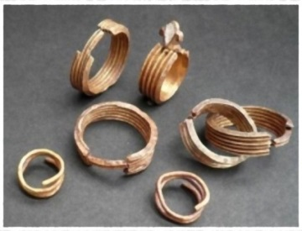 рис. 15

Они датируются серединой V века до нашей эры. Каждое из них весит от 120 до 480 граммов. По предварительному заключению ученых, материал и способ изготовления этих фрагментов сходны с аналогичными археологическими находками в скифских курганах в Причерноморье. Кроме того, из тундровой земли извлечено огромное количество костей животных, весьма напоминающее остатки жертвоприношений.

Высказано предположение, что это сакральное место являлось некогда объектом паломничества гипербореев - прародителей финно-угорских народов и праславянских племен. Кто знает, может быть там вскоре будут найдены и следы того самого легендарного существа, которое "песнь заводит"?

В настоящее время, сказочное Лукоморье становится брендом Ямала и одним из его центральных туристических маршрутов. (Рис.15)



Рис.15 Карта расположение территории Лукоморья в ЯНАО.

**3. Заключение (выводы)**

**«…Лукоморья нет на карте,**

**Значит в сказку нет пути!**

**…На вопросы нам наука даст ответы…»**

**Эти слова из к/ф « Новогодние приключения Маши и Вити» хочется привести в заключение. Ведь именно так и получилось. Сначала мне казалось, что Лукоморье и остров Буян просто выдумка.** **Несомненно, что связь творчества великого поэта с настоящими историческими названиями прослеживается. При этом нельзя сказать о точности повествований, потому что произведения А. С. Пушкина, сочиненные на основе народных сказок изменены поэтом изначально.**

**И, тем не менее, в результате проделанной исследовательской работы я узнала, что сказка - это не обязательно выдумка. Как оказалось, Лукоморье и остров Буян существовали на древних картах и существуют по сей день. Да, они видоизменились, но они есть. И не нужно далеко ехать, чтобы побывать на острове Буян, достаточно прогуляться по Санкт-Петербургу и добавить немного фантазии. Или съездить на остров Руан, который исследователи считают прообразом пушкинского Буяна. Хотя, на мой взгляд, под описание и иллюстрации к сказке подходят больше Соловки со своими златоглавыми церквями. Нашелся на карте и остров с аналогичным названием, но он появился позже, как дань творчеству и сказкам А.С. Пушкина.**

**Можно побывать и в сказочном Лукоморье, посетив полуостров Ямал и насладится красотами Западной Сибири.**

**Работая над исследовательской работой, я еще раз убедилась, что «…сказка ложь, да в ней намек…», узнала много новых интересных мест на карте России и мира, и, думаю, полученные мною знания будут интересны моим одноклассникам.**

**4.Список литературы:**

1. **Журнал дилетант №20 август 2017**
2. И. Е. Фишер. Сибирская история с самого открытия Сибири до завоевания сей земли российским оружием. Санкт-Петербург, 1774.
3. Г.Ф.Миллер. Описание Сибирского царства и всех происшедших в нем дел от начала а особливо от покорения его российской державой по сии времена. Санкт-Петербург,1750 г.
4. В. И. Щербаченко. Пушкины в Сибири. Санкт – Петербург, 1999 г.
5. Сигизмунд Герберштейн. Записки о Московии.1549г. Пер.: 1908 г. А. И. Малеин, ред.: А. В. Назаренко.
6. Gerardus Mercator. Atlas sive cosmographicale. 1595.
7. С. У. Ремезов. Чертежная книга Сибири. 1701 г.
8. Православный благовестник, №20, 1907 г.
9. А. С. Пушкин. Записи сказок. (Тетрадь №2368).

**Интернет-ресурсы:**

https://commons.wikimedia.org/wiki/File:Prokudin-Gorsky_02039.jpg

https://wiki2.org/ru

https://history.wikireading.ru/417870

https://planet-today.ru/stati/interesno/item/68728-gde-nakhoditsya-ostrov-buyan

http://www.cityspb.ru/blog-749511/0/

https://ksonline.ru/163026/columns-226/

http://sever1000.ru/wp-content/uploads/2016/05/sever_n20-1.jpg

**5. Приложения**

**Приложение 1**

**Лист - Опросник.**

1. Кто написал строки «У Лукоморья дуб зеленый…»

А) Л. Н.Толстой

Б) П.П. Бажов

В) А.С.Пушкин

2. Как ты думаешь, существует ли на самом деле Лукоморье на карте?

А) Нет, это вымысел писателя

Б) Да, существует

3. Как ты предполагаешь, где может быть Лукоморье?

А) на юге России

Б) на севере России

В) за границей

Г) Его нет

4. Где ходил кот ученый?

А). По дубу

Б). По цепи

В). По земле

5. Каким островом правил князь Гвидон?

А) Руяном

Б) Буяном

В)Тмутараканом

6. В каком море мог находиться остров Буян А.С.Пушкина

А) Черном

Б) Балтийском

В) Карском

Г) В сказочном море-окияне

7. Как ты думаешь, есть ли остров Буян в Петербурге?

А) да

Б) нет

В) не знаю

**Приложение 2**

Результаты опроса. В опросе принимали участие – 28 человек